ООО "АВТОСПЕЦОБОРУДОВАНИЕ"
ОКПД2 28.99.39.190

ПРЕСС ГАРАЖНЫЙ
Модель Р-342М
Руководство по эксплуатации
Р-342М.00.000 РЭ

Московская обл. г.Сергиев Посад
Московское шоссе,д.25Б

В связи с постоянной работой по
совершенствованию изделия, повышающей
его надежность и улучшающей
условия эксплуатации, в конструкцию
могут быть внесены незначительные
изменения, не отраженные в настоящем издании.

СВЕДЕНИЯ О РЕКЛАМАЦИЯХ

- Детали, сборочные единицы заменяются заводом-изготовителем при условии представления акта рекламации с полным обоснованием причин поломок.

- Акт на обнаруженные недостатки должен быть составлен при участии лиц, возглавляющих предприятие в пятидневный срок с момента обнаружения дефектов и направлен на завод-изготовитель одновременно с поврежденными деталями не позднее 20 дней с момента составления акта.

З. В акте должны быть указаны: номер изделия, год выпуска, время и место выявления дефекта, а также подробно указаны обстоятельства, прикоторых обнаружен дефект.

При несоблюдении указанного порядка завод-изготовитель рекламации не принимает.

Вопросы, связанные с некомплектностью изделия, полученного потребителем, решаются в установленном порядке.

Рекламации следует направлять по адресу:

141300, г. Сергиев Посад Московской обл.,
Московское ш., д.25Б

17

СОДЕРЖАНИЕ

- Назначение изделия З
- Технические данные и характеристики З
З. Комплектность 4
- Устройство и принцип работы 4
- Указание мер безопасности 5
- Подготовка пресса к работе и порядок работы 5
- Техническое обслуживание 6
- Сведения о консервации, упаковке, транспортировании,
хранении, утилизации 7
- Гарантии изготовителя 8
- Свидетельство о приемке 8
11. Рисунок 1. Общий вид пресса гаражного с ручным
приводом 10
- Рисунок 1а. Общий вид пресса гаражного с электро-
приводом 11
- Рисунок 2. Разрез А-А общего вида пресса 12
- Рисунок 3. Комплект сменных частей пресса гаражного 13
- Рисунок 5. Принципиальная гидравлическая схема
пресса с ручным приводом 14
- Рисунок 5а. Принципиальная гидравлическая схема
пресса с электроприводом 15
- Рисунок 6. Принципиальная электрическая схема
пресса с электроприводом 16

2

1. НАЗНАЧЕНИЕ ИЗДЕЛИЯ.
- Пресс гаражный мод.Р-342М предназначен для выполнения работ по запрессовке, выпрессовке, правке и гибке.
- Область применения пресса Р-342М - выполнение ремонтных работ в автотранспортных предприятиях, авторемонтных мастерских, станций технического обслуживания.
- Пресс изготавливается в двух исполнениях: с ручным гидравлическим приводом и с электрогидравлическим приводом.
- Вид климатического исполнения по ГОСТ 15150-69. Исполнение УХЛ, категория размещения 4, условия эксплуатации 1⁰С.... 40⁰С.
- Декларация о соответствии ЕАЭС N RU Д-RU.РА02.В.65987/22

2. ТЕХНИЧЕСКИЕ ДАННЫЕ
И ХАРАКТЕРИСТИКИ
2.1. Технические данные и характеристики приведены в
таблице 1.
Таблица 1.
Наименование характеристик | С ручным приводом | С электроприв.
1.Тип  - Вид привода | стационарный  ручной гидравлический | стационарный электрогидравлический
- Максимальное усилие, не более т. | 40 | 40
- Наибольший ход штока, мм | 200 | 200
- Наибольшее расстояние между столом и штоком, мм | 1000 | 1000
- Высота подъема стола, мм не менее | 950 | 950
- Максимальное давление насоса, МПа (кгс/см²) | 27,5 (275) | 28 (280)
8. Габаритные размеры, мм, не более

длина  ширина  высота | 970  650  1850 | 1240  650  2150
- Масса, не более, кг | 320 | 380
- Установленная мощность, квт | - | 3
- Источник питания напряжение, В | - | 220/380
- Установленный срок службы, лет | 5 | 5
- Установленная безотказная наработка, ч, не менее | 1000 | 1000
- Содержание цветных металлов, кг латунь | 2.9 | 2.9

3

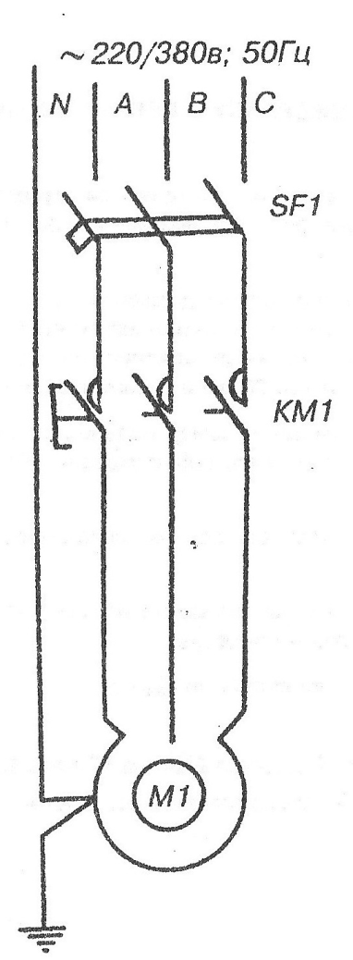
Рис. 6. Принципиальная электрическая схема
Р342М.00.00.000РЭ

Условные обозначения:

КМ1 - пускатель нажимной;
М1 - двигатель мощностью З кВт, n = 1500 об/мин.;
SF1- выключатель переменного тока, номинальное напряжение - 380В; номинальный ток - 6А;
N - нейтральный провод.

16

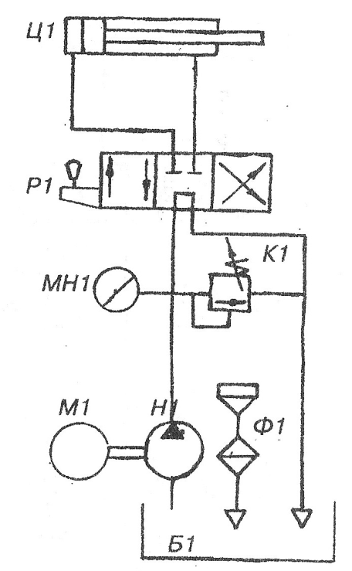
Рис.5а. Принципиальная гидросхема пресса с
электроприводом РЗ42М.00.00.000РЭ

Наименование | Кол. | №
Двигатель | 1 | 42937
Насос | 1 | 22036636
Маслобак | 1 | б/н
Клапан | 1 | 2211 930
Гидрораспределитель | 1 | 106707
Гидроцилиндр | 1 | б/н
Манометр | 1 | б/н

15

3. КОМПЛЕКТНОСТЬ
3.1. Комплект поставки приведен в таблице 2.
Таблица 2

Наименование и обозначение | Количество
1. Пресс гаражный, модель Р-342М | 1 шт.
2. Руководство по эксплуатации Р-342М.00.00.000РЭ | 1 экз.
3. Комплект сменных частей
(поставляется по дополнительному заказу потребителя):
- нож гибочный Р342М.11.00.000 | - шт.
- переходник для вставки пуансонов и гибочных
приспособлений Р342М.00.00.009 | - шт.
- матрица гибочная Р342М.00.00.008 | - шт.

4. УСТРОЙСТВО И ПРИНЦИП РАБОТЫ
4.1. Пресс гаражный, модель Р-342М (рис.1) состоит из рамы 1, силового цилиндра 2, ручного гидронасоса 3, маслобака 4. На раме смонтирован переносной стол 6, опирающийся на пальцы 7. Рама сварная. На правой стойке рамы расположен блок управления. Ручной насос подсоединен с гидроцилиндром, блоком управления, маслобаком. На конце штока силового цилиндра закреплена втулка с отверстием для закрепления приспособлений. Маслобак сварной конструкции. (рис.2). При нагнетании масла в цилиндр насосом поршень перемещается вниз или вверх. Схема гидравлическая принципиальная на рис.5.
4.2. Пресс может быть изготовлен с электроприводом (рис.1а) поз.20.
Конструкция электропривода представляет собой сварную раму, на которой смонтирован маслобак, электродвигатель с насосом, клапан, На правой стороне рамы пресса расположен блок управления. Электропривод подсоединяется с блоком управления поз.21 и гидроцилиндром. Схема гидравлическая принципиальная представлена на рис.5а. Схема принципиальная электрическая представлена на рис.6.

4.3. Пресс Р-342М комплектуется плитой 18 . По желанию потребителя пресс может быть доукомплектован следующими сменными частями: нож гибочный, матрица гибочная, пуансоны для запрессовки и выпрессовки, переходник для вставки пуансонов и гибочных приспособлений. (рис.3).

4

5. УКАЗАНИЕ МЕР БЕЗОПАСНОСТИ
5.1. К работе на прессе допускаются лица, изучившие руководство по эксплуатации, ознакомленные с устройством пресса, . его работой, прошедшие инструктаж по технике безопасности.
5.2. Пресс должен быть установлен на ровной площадке, устойчиво.
5.3. Запрещается эксплуатация пресса с электроприводом без заземления.
5.4. Запрещается работа на прессе без проверки исправности заземления пресса.
5.5. При эксплуатации пресса с электроприводом строго соблюдать Правила техники безопасности при эксплуатации электроустановок потребителями.
5.6. При работе следите за правильным положением плиты и призмы на столе.
5.7. Запрессовку, выпрессовку, правку и гибку следует производить только при помощи специальных приспособлений с обязательным применением ограждений, предотвращающих возможность травматизма. Ограждения изготавливаются потребителем.
5.8. Ежемесячно проводите проверку и подтяжку всех резьбовых соединений.
5.9. Запрещается проводить какие-либо ремонтные работы на прессе, не отключив его от питающей сети.
6. ПОДГОТОВКА ПРЕССА К РАБОТЕ И
ПОРЯДОК РАБОТЫ
6.1. Требования к монтажу:
6.1.1. Монтаж пресса производить на ровной площадке. Пресс должен быть устойчиво установлен.
6.1.2.При монтаже пресса с электроприводом электропривод установить рядом с рамой пресса.
6.1.3. Электропривод пресса подсоединить к гидроцилиндру и блоку управления шлангами. Сливной шланг на штуцере блока управления обжать.
6.2. Подготовка к работе:
6.2.1. Залить 5.5 л профильтрованного масла индустриального марки И-20А в маслобак.
6.2.2. Прокачайте гидравлическую систему 3-4 раза для удаления воздуха, перемещая шток попеременно в крайнее верхнее и нижнее положения.
6.2.3. Заземлить пресс с электроприводом.
6.2.4. Подключить пресс с электроприводом к питающей сети согласно схемы электрической принципиальной ( рис.6).
6.3. Порядок работы:
б.3.1. Установить стол пресса в положение удобное для работы.
5

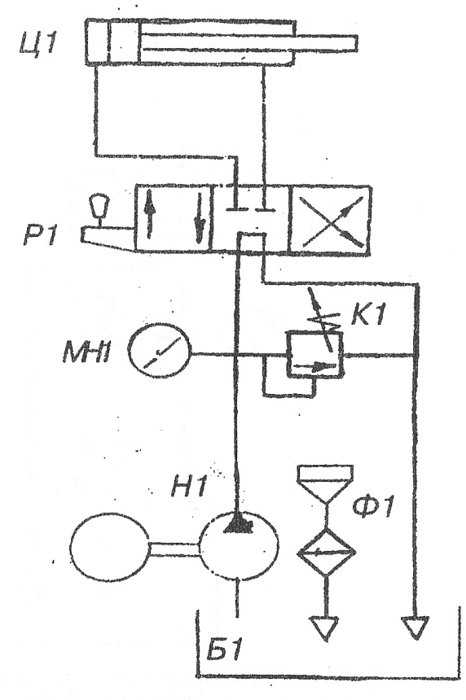
Рис. 5. Принципиальная гидросхема пресса с ручным приводом

Обозн. | Наименование | Кол. | Примечание
Н1 | Ручной гидронасос | 1
Р1 | Гидрораспределитель | 1
Б1 | Маслобак | 1
Ц1 | Гидроцилиндр | 1
К1 | Клапан предохранительный | 1

14
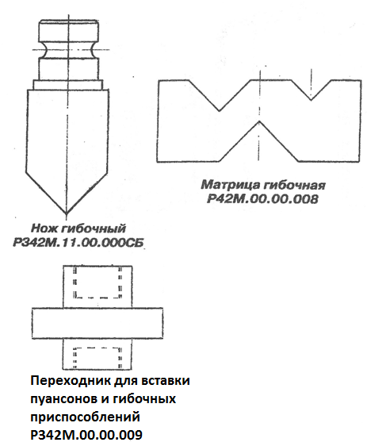

Рис.3. Р342М.00.00.000РЭ

13
6.3.2. При работе на прессе с ручным приводом выведите рукоятку распределителя из нейтрального положения в рабочее и нагнетая масло в цилиндр, перемещайте поршень гидроцилиндра вниз.
Для осуществления обратного хода поршня переключите рукоятку блока управления.
ВНИМАНИЕ: ПРИ РАБОЧЕМ ХОДЕ ПРЕССА НЕ ДОПУСКАЕТСЯ ПЕРЕКОС ШТОКА, ЧТО ВЕДЕТ К ЗАДИРУ ШТОКА И ПОЛОМКИ ГИДРОЦИЛИНДРА.
6.3.3. При работе на прессе с электроприводом управление цилиндром производить ручкой гидрораспределителя.
6.3.4. На прессе с электроприводом максимальное усилие 40 тонн достигается при кратковременном нагружении пресса давлением 28МПа. Продолжительность нагружения определяется в соответствии с графиком.
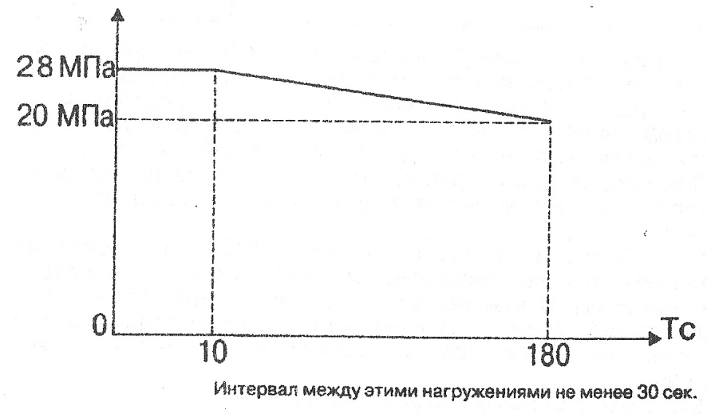

7. ТЕХНИЧЕСКОЕ ОБСЛУЖИВАНИЕ

7.1. Регулярно проверять уровень масла в маслобаке с помощью щупа 13. При падении масла производить долив и устранить причину утечки.
7.2. Не допускать наличия воздуха в гидросистеме пресса, при обнаружении воздуха (скачкообразный ход штока) выпустить его прокачивая гидросистему.
7.3. В случаях обнаружения утечек масла подтянуть резьбовые соединения.
7.4. Ежегодно проводить замену масла и фильтрующих элементов.

6
8. СВЕДЕНИЯ О КОНСЕРВАЦИИ, УПАКОВКЕ,
ТРАНСПОРТИРОВАНИИ, ХРАНЕНИИ,
УТИЛИЗАЦИИ
8.1. Консервация пресса мод. Р342М приведена в таблице 3.
Таблица 3.

Дата | Наименование работ | Срок действия  годы | Должность  Фамилия  Роспись

8.2. Пресс мод. Р-342М упакован на паллет, обтянут пленкой, обеспечивающий его сохранность от механических повреждений. Сопроводительная документация и запасные части герметично упакованы во влагонепроницаемый пакет. Комплекты упакованы в отдельный деревянный ящик, устанавливаемый внутри общей упаковки.
При изготовлении пресса гаражного с электроприводом электропривод упаковывается в деревянный ящик совместно с изделием.
8.3. Пресс в упаковке может транспортироваться автомобильным и железнодорожным транспортом в соответствии с «Техническими условиями погрузки и крепления грузов», или морским транспортом в соответствии с «Общими специальными правилами перевозки грузов», действующих на этих видах транспорта.
8.4. СВИДЕТЕЛЬСТВО о6 упаковывании
Пресс мод. Р-342М заводской № 298 упакован на Сергиево-Посадском ООО "АСО" согласно требованиям, предусмотренным ТУ 28.99.39-001-03888871-2022

______________ ________________ _____________________
должность личная подпись расшифровка подписи

______06_____03____2023____________
число, месяц, год

8.5. Условия хранения пресса в части воздействия климатических факторов внешней среды по ГОСТ 15150:
- для районов Крайнего Севера и труднодоступных районов - 9⁰ С.
7

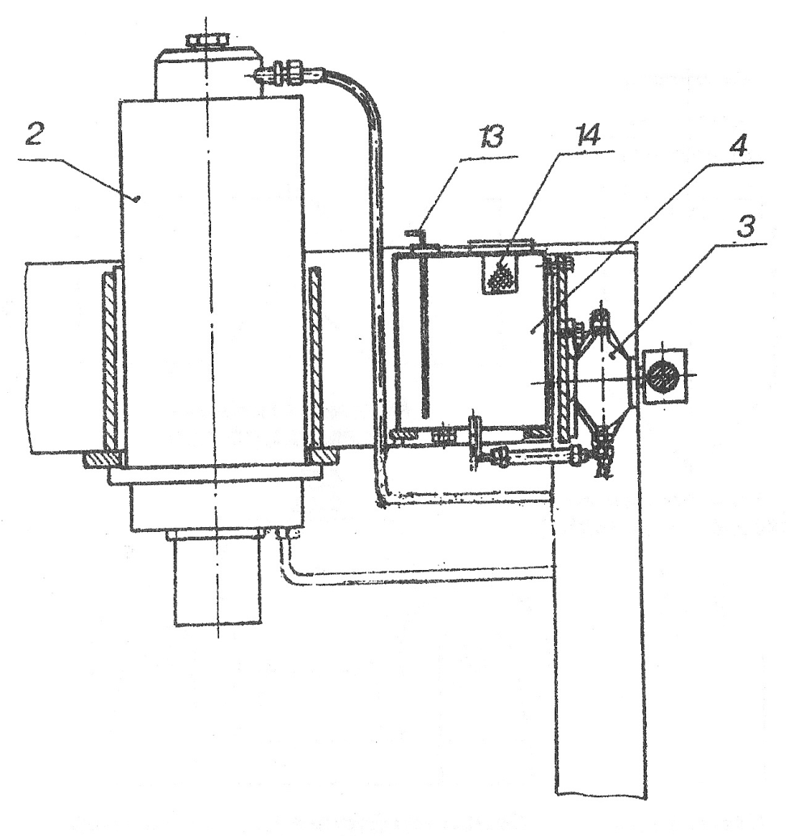

Рис. 2. Разрез по А-А на рис.1.
Р342М.00.00.000РЭ

12
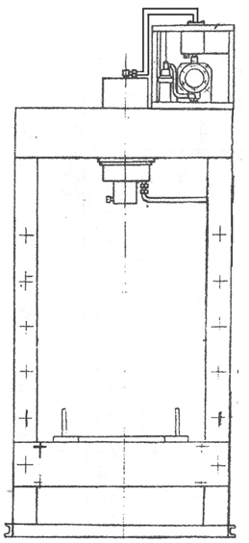

Рис. 1а. Общий вид пресса с электроприводом.
Р-342М

11
- для районов умеренного климата - 5⁰С.
8.6. Пресс должен храниться в упаковке изготовителя.
8.7. По истечении срока службы пресса Р-З42М необходимо провести
утилизацию изделия. Для чего:
8.7.1. Если пресс с электроприводом, отсоединить его от питающей электросети.
8.7.2. Слить имеющееся масло из маслобака через сливную пробку в емкость.
8.7.3. Снять рабочий цилиндр с рамы пресса, отсоединив от цилиндра шланги, разобрать цилиндр, из крышки цилиндра выпрессовать втулку.
8.7.4. При наличии электропривода демонтировать его.
8.7.5. Детали рассортировать и сдать в утиль согласно действующим положениям.
9. ГАРАНТИИ ИЗГОТОВИТЕЛЯ
9.1. Изготовитель гарантирует соответствие пресса РЗ42М требованиям технической документации и нормальную его работу при соблюдении потребителем условий, изложенных в данном руководстве по эксплуатации.

9.2. Гарантийный срок эксплуатации - 12 месяцев со дня ввода пресса в эксплуатацию, но не позднее 18 месяцев со дня отгрузки потребителю.

10. СВИДЕТЕЛЬСТВО О ПРИЕМКЕ

Пресс мод. Р-342М заводской № 298 изготовлен и принят в соответствии с требованиями ТУ 28.99.39-001-03888871-2022 и признан годным для эксплуатации.

МП _________________ _____________________
личная подпись расшифровка подписи

06.03.2023
_________________________________
число, месяц, год

8
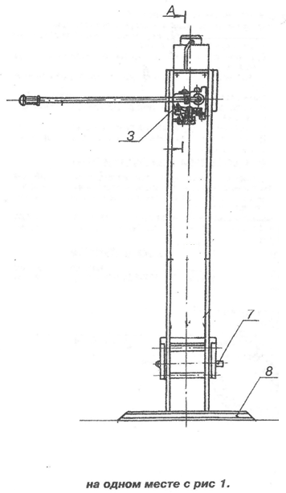

9
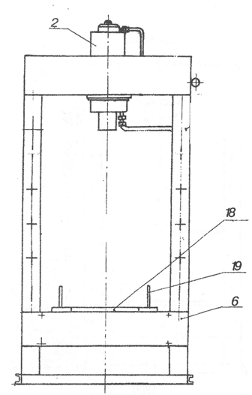
Рис.1. Общий вид пресса
Р-342М

10

